Влияние солнечных вспышек на ионосферу Земли
в 24-м цикле солнечной активности
Сыроватский С.В.^{1, 2}, Веснин А.М.^{1, 2}, Едемский И.К.^{2, 3},
Воейков С.В.^{2, 3}, Живетьев И.В.^{2, 4}
Студент
¹Иркутский государственный университет, физический факультет, Иркутск, Россия
²Институт солнечно-земной физики СО РАН, Иркутск, Россия
³Иркутский национальный исследовательский технический институт, Иркутск, Россия
⁴Институт космофизических исследований и распространения радиоволн ДВО РАН,
Паратунка, Россия
E-mail: semen.syrovatskiy@gmail.com

Солнечные вспышки являются одним из самых значимых событий, которые происходят на поверхности Солнца. Сама вспышка представляет собой внезапное быстрое выделение энергии, которое проявляется в виде излучения в ультрафиолетовом и рентгеновском диапазонах, а так же в виде потока частиц (электронов, протонов, тяжелых ядер).
Как правило, интенсивность солнечных вспышек определяют по потоку излучения в рентгеновском диапазоне, получаемому, например, с помощью спутников GOES [5]. Однако с точки зрения вопросов качества работы радиотехнических систем в ряде случаев более важными могут являться ультрафиолетовое ионизирующее излучение [3] и радиоизлучение [4].
Отклик ионосферы на солнечные вспышки может быть детектирован с помощью глобальных навигационных спутниковых систем (ГНСС) [1]. Эта возможность обусловлена тем, что вспышки приводят к резкому квазисинхронному увеличению ионизации в ионосфере на освещенной стороне Земли, что влечет за собой увеличение полного электронного содержания (ПЭС).
Исследование в данной работе основано на использовании данных спутниковых систем GPS и ГЛОНАСС международной (IGS) и региональных ГНСС сетей (NGS, CHAIN, SONEL, UNAVCO, KASI GDC, Geoscience Australia GNSS Network, GeoNet).
Основной задачей работы являлось оценить, насколько надежно солнечные вспышки можно детектировать на основе данных ГНСС в автоматическом режиме. Так в работе [3] для низкой солнечной активности показано, что могут быть выявлены эффекты даже слабых вспышек C-класса.
Методика использования данных GPS для изучения солнечных вспышек была разработана в работах Э.Л. Афраймовича [1, 2]. В настоящей работе используется усреднение измерений ПЭС по всем доступным станциям на освещенной стороне Земли, регистрирующих одновременно несколько спутников. Данная методика является аналогом алгоритма когерентного накопления сигнала [2]. В связи с тем, что фоновые флуктуации ПЭС являются статистически независимыми, то при суммировании амплитуда отклика ПЭС будет увеличиваться только в районе квазисинхронного глобального импульсного скачка ионизации. На рис.1 приведен пример отклика ионосферы Земли на солнечные вспышки 22 октября 2014 года. Наблюдается явная корреляция по времени между откликом производной вариаций ПЭС (верхняя панель) и увеличением потока рентгеновского излучения (нижняя панель).
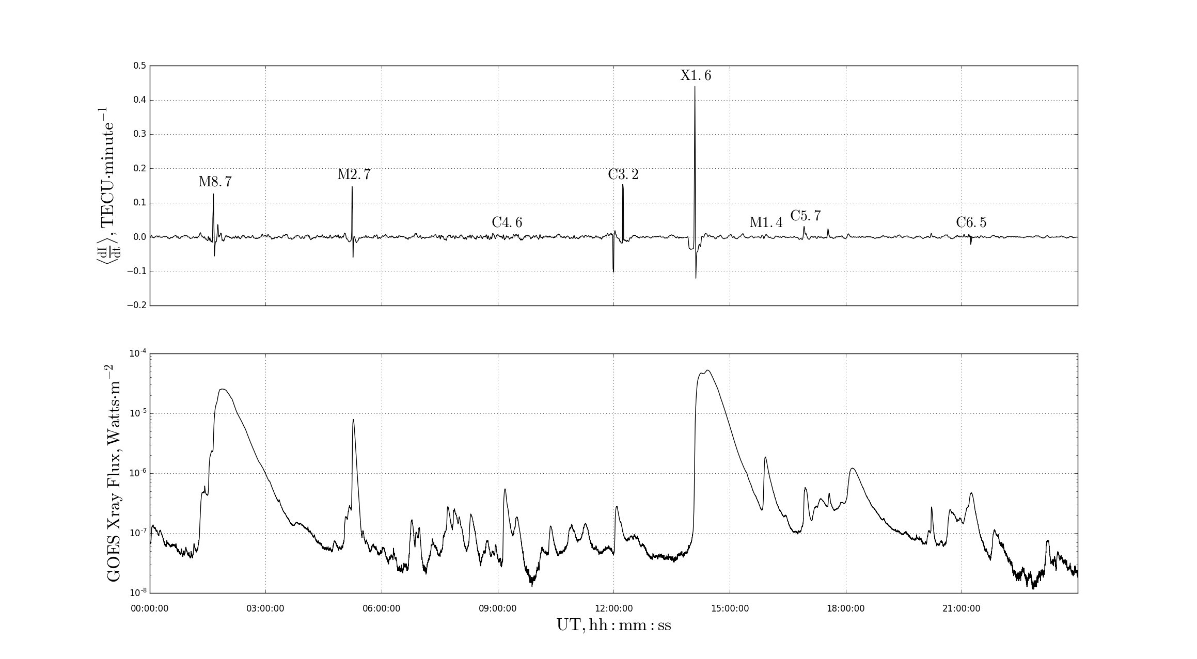
Рис.1. Отклик ионосферы Земли на солнечные вспышки 22 октября 2014 года. Верхняя панель – динамика усредненной по количеству измерений производной вариаций ПЭС (вариации ПЭС отфильтрованы в диапазоне периодов 2-20 минут), нижняя панель – динамика потока рентгеновского излучения (0.05-0.4 нм).

В ходе работы было проанализировано более двухсот солнечных вспышек различных классов мощности (Х-класс, М-класс, С-класс) в период с 2014 по 2017 годы. Замечено, что в отдельных случаях на фоне предшествующей достаточно сильной вспышки (по потоку рентгеновского излучения) детектирование слабых вспышек становится практически невозможным. Так же установлено, что амплитуда отклика ПЭС на более слабую вспышку может оказаться больше, чем на более сильную. Данный факт, по-видимому, связан с отличием динамики солнечного радиоизлучения в различных частотных диапазонах. В заключении, следует отметить наличие вариабельности отклика ионосферы на вспышки близкие по мощности.
Автор выражает благодарность научному руководителю Ясюкевичу Ю.В. за помощь в постановке задачи и курирование в процессе работы.
Работа выполнена при поддержке гранта Президента РФ № МК-1097.2017.5, а так же поддержана фондом РФФИ, проект 18-35-00218 мол_а.

Литература
- Афраймович Э.Л., Перевалова Н.П. GPS-мониторинг верхней атмосферы Земли. Иркутск: Изд-во ГУ НЦ РВХ ВСНЦ СО РАМН, 2006.
- Детектирование ионосферного отклика солнечных вспышек по данным глобальной сети GPS / Э.Л. Афраймович [и др.] // Геомагнетизм и аэрономия. 2001. Т. 41, № 2.
С. 208–214.
- Отклик ионосферы на солнечные вспышки С и М классов в январе-феврале 2010 г. / Ю.В. Ясюкевич [и др.] // Космические исследования. 2013. Т. 51, № 2. С. 125–135.
- Afraimovich E.L., Demyanov V.V., Smolkov G.Ya. The total failures of GPS functioning caused by the powerful solar radio burst on December 13, 2006 // Earth Planets Space. 2009. Vol. 61. P. 637–641.
- GOES I-M Databook. Space System/Loral. 1996. P. 184.

